S6

Dùng CSS để tạo layout cho trang web

Thuộc tính float: tạo hiệu ứng float (nổi lềnh bềnh) cho element, default là none, có thể chọn left hoặc right để element float bên trái hoặc phải => Lưu ý: thuộc tính này hiện giờ đã cũ và không ai còn dùng để layout cho trang web nữa, thay vào đó người ta sẽ dùng flex, nhưng các bạn cũng nên nắm định nghĩa và làm 1 ví dụ để nắm cơ bản về nó, vì có thể trong bài thi sẽ có kiến thức về nó.

Thuộc tính display, có 5 value: inline, block, inline-block, flex, table, grid.
- Khi khai báo display: flex cho 1 element, các element con của nó sẽ tự động hiển thị trên 1 hàng, bởi vì trong khi set display: flex cho element, element đó sẽ tự động nhận 1 loạt các thuộc tính của flex.
- flex-direction: chọn hướng hiển thị cho các element con, default là row, ngoài ra còn có column, row-reserve, column-reserve.
- justify-content, justify-item: 2 thuộc tính dùng để căn chỉnh element con theo chiều của flex-direction, có các value như center, space-around, space-between, flex-end, flex-start
- align-content, align-item: 2 thuộc tính dùng để căn chỉnh element con theo chiều vuông góc với chiều của flex-direction, có các value như center, space-around, space-between, flex-end, flex-start
- Ngoài ra còn thêm 1 số thuộc tính khác như flex-wrap, flex-shrink, flex-grow,..

Cách tạo column cho text:
- Dùng các thuộc tính column-count, column-rule, column-rule, column-span ( chi tiết ở slide 6 trang 21, làm ví dụ trang 22)

Thuộc tính position: dùng để xác định position của element, có 5 value:
- static: mặc định.
- relative: vị trí của element được xác định so với vị trí ban đầu của element đó.
- absolute: vị trí của element được xác định so với vị trí của element cha (với điều kiện element cha có position khác với static, nếu không sẽ nhận element cha ở ngoài , gần nhất có position khác static => thường set position: relative cho cha trước khi set position: absolute cho con)
- fixed: vị trí của element được xác định trên webpage, sẽ ở yên vị trí đó cho dù có di chuyển nội dung bên trong thế nào đi nữa
- sticky: vị trí của element sẽ được ‘dính’ tại vị trí được set bằng các thuộc tính như top, right, left, bottom
- các thuộc tính top, right, left, bottom: dùng để xác định vị trí của element, lưu ý, nếu đã dùng top thì không bottom, nếu đã dùng left thì không dùng right và ngược lại

CSS Shape:

Tạo hình tam giác bằng css, tạo 1 thẻ div có class là .triangle, viết css cho nó như sau:
div.triangle {
width: 0:
height: 0:
border-right: 15px solid transparent;
border-left: 15px solid transparent;
border-bottom: 15px solid blue;
}
bạn sẽ được 1 tam giác hướng lên và màu xanh, tự custom và sửa đổi các thuộc tính trong ví dụ trên như width của các border, màu sắc để xem nó thay đổi thế nào.

từ khoá để tìm kiếm các ví dụ về tạo hình bằng css : CSS Shape, các tricks, tip hay của css, CSS trick.

Bài tập về nhà

- Sử dụng thuộc tính display: flex, justify-content: center, align-item: center để làm cho element con ở giữa.
Hãy nêu thêm 2 cách nữa để có thể canh cho element con ở giữa element cha.

1.margin: 0 auto;(block)
2.position: absolute;
left: 50%;
top: 50%;
transform: translate(-50%, -50%);

- từ ví dụ của CSS Shape ở trên, hãy tạo ra 4 mũi tên chỉ 4 hướng khác nhau
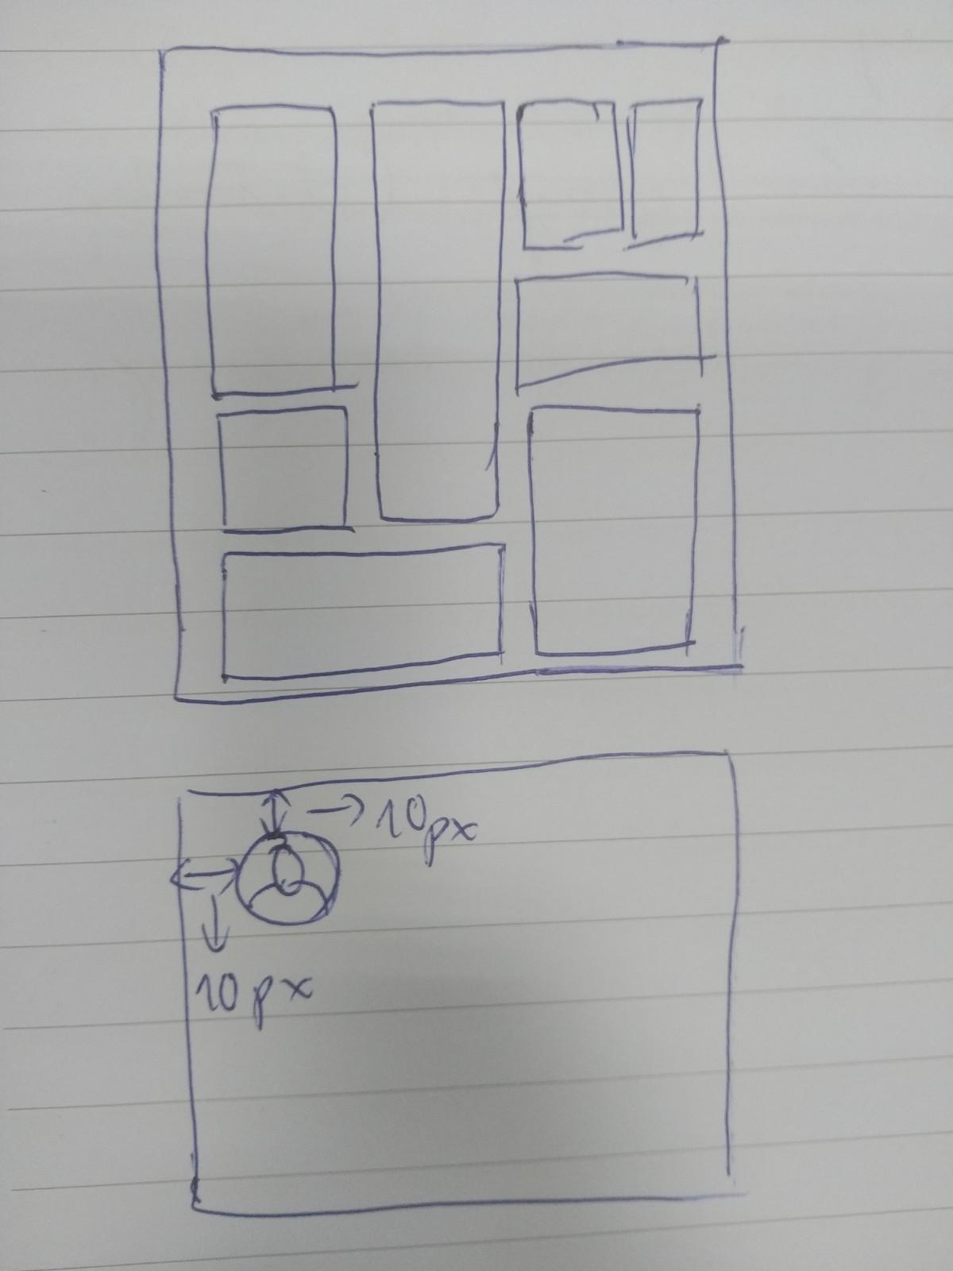
dùng flex để tạo ra UI như hình dưới, sau đó tạo 1 avatar, hình tròn cách top 10px, left 10px, sử dụng fixed cho avatar đó, để khi cuộn nội dung lên xuống thì avatar vẫn ở đó.

- Bài tập 6-1 trang 233 trong sách, tạo trang web có UI như trong hình (Bài tập lấy điểm- mong mọi người làm đầy đủ) Deadline: 18/11/2022

Link Video Recorgin (sẽ được update sau):

